Informacije o energiji i kritička pismenost

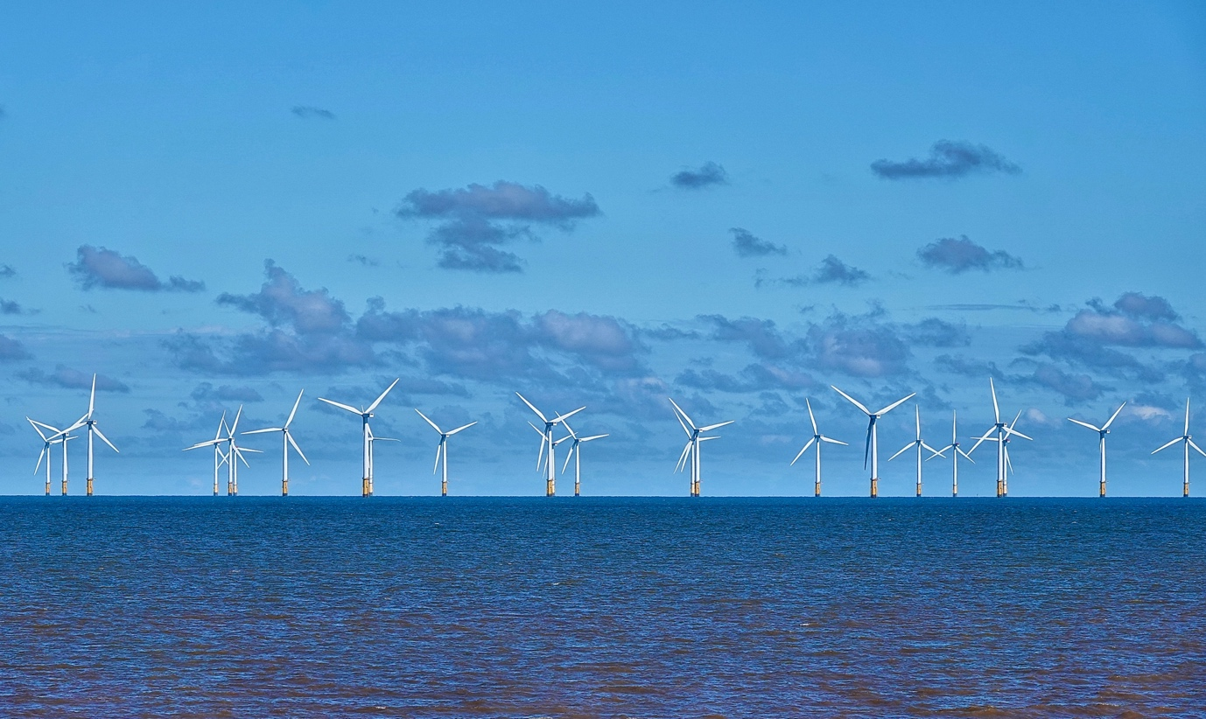
Informacije o energiji i kritička pismenost 1
Kako ovaj tečaj funkcionira 1
Uvod 2
Što je energetska informacija? 2
Što je kritička pismenost? 3
Procjena energetskih informacija 4
Zaključak 6
Dodatni resursi 6
Zahvala 6

Kako ovaj tečaj funkcionira

Ovaj kratki, 30-minutni tečaj osnažuje vas da se snalazite u složenom svijetu energetskih informacija, donosite informirane odluke i doprinosite održivoj energetskoj budućnosti unutar Europske unije. Tečaj će vam pomoći da steknete ključne vještine za dešifriranje, procjenu i primjenu kritičkog razmišljanja na energetska pitanja.

Možda ste:

- Angažirani građanin koji želi razumjeti izvore energije, tehnologije i politike.
- Zabrinuti potrošač koji želi donositi informirane odluke o svojoj potrošnji energije.
- Kritički promišljatelj zainteresiran za procjenu informacija i osporavanje dezinformacija.

Ovaj tečaj produbit će vaše razumijevanje digitalne energetske tranzicije i podržati vaše vlastito digitalno energetsko putovanje! Dio je niza od 12 tečajeva pod nazivom Digital Energy Essentials (Bitni elementi digitalne energije), koje je razvio projekt Every1, a čiji je cilj omogućiti i osnažiti sudjelovanje svih u energetskoj tranziciji. Više o projektu možete saznati na: https://every1.energy

Na kraju tečaja predlažemo neke dodatne materijale za učenje koje možete istražiti. To uključuje tečaj "Što je digitalna energetska tranzicija?" koji istražuje što je digitalna energija i razloge zbog kojih se krećemo prema digitalizaciji naše proizvodnje i potrošnje energije.

Ovo je prijevod izvorne engleske verzije tečaja, koja uključuje mogućnost polaganja kratkog kviza i stjecanja digitalne značke Every1.

Ovaj projekt je dobio financijska sredstva iz programa Europske unije Obzor za istraživanje i inovacije (2021.–2027.) u okviru ugovora o bespovratnim sredstvima br. 101075596. Jedinstvena odgovornost za sadržaj ovog tečaja leži na projektu Every1 i ne odražava nužno stavove Europske unije.

Ishodi učenja

Nakon proučavanja ovog kratkog tečaja trebali biste biti u stanju:

- Definirati energetske informacije i kritičku energetsku pismenost u kontekstu Europske unije.
- Koristiti različite strategije i pristupe za procjenu vjerodostojnosti izvora energetskih informacija i prepoznati potencijalne pristranosti.

Uvod

Europska unija (EU) prolazi kroz duboku energetsku transformaciju, potaknutu hitnom potrebom za borbu protiv klimatskih promjena, smanjenjem ovisnosti o fosilnim gorivima i stvaranjem održivijeg i sigurnijeg energetskog sustava.

Građani igraju ključnu ulogu u ovoj tranziciji. Razumijevanjem energetskih informacija i primjenom vještina kritičkog čitanja možemo donositi informirane odluke, sudjelovati u raspravama o politikama i doprinijeti čišćoj energetskoj budućnosti.

Što je energetska informacija?

Pogledajmo pobliže što podrazumijevamo pod pojmom energetske informacije.

Energetske informacije mogu se odnositi na širok raspon podataka, znanja i perspektiva povezanih s:
  - Izvori energije: fosilna goriva, obnovljiva energija (solarna, vjetro, hidro, geotermalna, biomasa), nuklearna energija.
  - Energetske tehnologije: proizvodnja električne energije, prijenos, distribucija, energetska učinkovitost i pohrana energije.
  - Energetska pitanja: klimatske promjene, energetska sigurnost, pristup energiji, energetska siromaština i društveni i ekonomski utjecaji energetskih izbora.
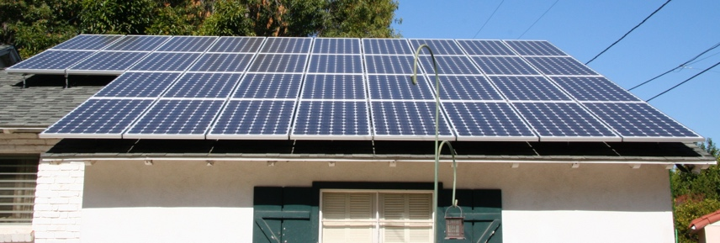
Energetske informacije su važne jer nam omogućuju da:

  - Donosimo informirane odluke: Bilo da birate dobavljača električne energije, razmatrate nadogradnje energetske učinkovitosti u domu ili glasate o energetskim politikama, ispravne odluke ovise o pristupu točnim i nepristranim informacijama.
  - Razumjeti širu sliku: Razumijevanje složenosti energetskog sustava omogućuje vam da shvatite njegove implikacije na okoliš, gospodarstvo i društvo u cjelini.
  - Aktivno sudjelovati u razgovorima o digitalnoj energetskoj tranziciji: Energetska pismenost omogućuje vam sudjelovanje u smislenim raspravama, zagovaranje odgovornih politika i pozivanje donositelja odluka na odgovornost.

Što je kritička pismenost?

U ovom tečaju kritičku pismenost opisujemo kao aktivno bavljenje informacijama. To znači da aktivno propitujemo, analiziramo i procjenjujemo informacije, a ne da ih pasivno upijamo.

Pogledajmo pobliže neke primjere kako se možemo kritički baviti energetskim informacijama. Možemo:

  - Identificirati izvore i pristranosti pomnim ispitivanjem podrijetla informacija i prepoznavanjem mogućih utjecaja. Je li izvor vjerodostojan? Postoje li vlastiti interesi?

  - Procijeniti točnost i cjelovitost ispitivanjem informacija na činjeničnu točnost, logičku dosljednost i moguće propuste. Podudaraju li se informacije s drugim pouzdanim izvorima? Postoje li praznine u podacima ili iznesenim argumentima?
  - Prepoznati zablude prepoznavanjem uobičajenih logičkih pogrešaka i obmanjujućih argumenata koji se često koriste u raspravama o energiji. Je li razmišljanje valjano? Postoje li neutemeljene tvrdnje ili pretjerivanja?
  - Prepoznajte propagandu identificiranjem pokušaja manipulacije ili iskrivljavanja informacija radi promicanja određene agende. Jesu li vam informacije predstavljene na uravnotežen i objektivan način ili su osmišljene da utječu na vaše mišljenje?
  - Uzmite u obzir društvene i političke kontekste razumijevanjem načina na koji su energetska pitanja isprepletena s dinamikom moći, društvenom pravdom i gospodarskom nejednakošću. Tko ima koristi od određenih energetskih izbora? Tko snosi troškove?

Možda se sjećate primjera kada ste kritički pristupili energetskim informacijama. Međutim, možda niste bili sasvim sigurni je li ono što ste čuli ili pročitali istina. Ako želite istražiti neke primjere uobičajenih zabluda ili nesporazuma o energiji, možda biste htjeli istražiti ovaj članak Međunarodne agencije za energiju o …tri mita o današnjoj globalnoj energetskoj krizi ili članak Svjetskog gospodarskog foruma "Obnovljiva energija: razotkrivanje uobičajenih mitova".

Procjena energetskih informacija

Kako biste se učinkovito snalazili u obilju dostupnih energetskih informacija, ključno je kritički procijeniti izvore i informacije koje pružaju. Pogledajmo pobliže neke načine na koje se možete kritički baviti energetskim informacijama.

Pogledajte izvor i autora (autore) detaljnije:

  - Provjera vjerodostojnosti: Procijenite autoritet, stručnost i potencijalne pristranosti izvora. Radi li se o uglednoj znanstvenoj organizaciji, vladinoj agenciji, industrijskoj grupi ili pojedinačnom blogeru?
  - Provjera financiranja i povezanosti: Razumijevanje načina financiranja i povezanosti izvora može otkriti potencijalne sukobe interesa ili ciljeve koji bi mogli utjecati na predstavljene informacije.

Kakve perspektive, motivacije i kvalifikacije autor(i) mogu imati?

  - Pogledajte izvan riječi: Uzmite u obzir autorovu pozadinu, kvalifikacije i potencijalne motivacije. Je li stručnjak u tom području? Ima li ikakvih povezanosti koje bi mogle utjecati na njegov pogled?

Procijenite točnost i cjelovitost informacija:

  - Izazovi u digitalnom dobu: Obilje informacija dostupnih na internetu može biti preplavljujuće, a nisu svi izvori jednaki. Osim toga, nedostatak standardizacije u prikupljanju i izvještavanju energetskih podataka može stvoriti nedosljednosti i zakomplicirati usporedbe.
  - Strategije provjere: Provjeravanje informacija s više pouzdanih izvora, traženje mišljenja stručnjaka i provjeravanje citata te dokaza u prilog ključni su koraci u procjeni točnosti.

Pazite na pristranost i dezinformacije:

  - Znakovi upozorenja: Pazite na emotivan jezik, pretjerivanja, selektivno odabiranje podataka, jednostrane argumente i logičke pogreške. Ako nešto zvuči predobro da bi bilo istinito ili pretjerano alarmistički, zaslužuje daljnju provjeru.
  - Kritička analiza: Primijenite vještine kritičkog razmišljanja kako biste procijenili predstavljene dokaze i donesene zaključke. Postoje li alternativna objašnjenja ili perspektive?

Procijenite vjerodostojnost web stranice:

  - Iza površine: Vizualno privlačna web stranica ne jamči pouzdane informacije. Uzmite u obzir čimbenike poput naziva domene, vlasništva, autorovih kvalifikacija, transparentnosti u pogledu financiranja i povezanosti te postojanja jasne uredničke politike. Potražite reference i citate koji potkrepljuju tvrdnje.

Usvajanje kritičkog pristupa također vam može pomoći da donesete informirane odluke o energiji tako što će vam omogućiti da bolje razumijete:

  - Vaše opcije: Istražite različite izvore energije i tehnologije dostupne vam kao potrošaču u EU. Uzmite u obzir čimbenike kao što su trošak, utjecaj na okoliš i pouzdanost.
  - Energetska učinkovitost: Informirajte se o energetski učinkovitim uređajima, poboljšanjima energetske učinkovitosti u kućanstvu i promjenama u ponašanju koje vam mogu pomoći smanjiti potrošnju energije i uštedjeti novac.
  - Obnovljiva energija: Istražite mogućnosti korištenja obnovljivih izvora energije, kao što su solarni paneli, vjetroturbine ili zelene električne tarife.


Zaključak

Društvo energetski pismeno bolje je opremljeno za razumijevanje složenosti energetskog sustava, sudjelovanje u smislenim političkim raspravama i donošenje odluka koje daju prednost dugoročnoj održivosti.

Primjenom kritičkih vještina pismenosti na energetske informacije možete postati aktivan i informiran sudionik energetske tranzicije EU-a.

Dodatni resursi

- Saznajte više o digitalnoj energetskoj tranziciji na našem tečaju "Što je digitalna energetska tranzicija?". Ako ste već završili ovaj tečaj, pročitajte članak Europske komisije o digitalizaciji energetskog sustava.
- Pročitajte članak britanske Nacionalne mreže "Mitovi o čistoj energiji: je li ona doista preskupa i nepouzdana?" Iako je usmjeren na kontekst Ujedinjenog Kraljevstva, ovdje istraženi mitovi relevantni su za mnoge druge kontekste.
- Pročitajte članak organizacije Energy Saving Trust "Raskrinkavanje solarnih mitova".

Zahvala

Informacije o energiji i kritička pismenost prilagodba su odabranog materijala ("izvorni radovi") na sljedeći način:

Kellberg, S., Keller, M., Nordine, J., Moser, S. & Lewalter, D. (2024) Energy literacy for all? Exploring whether prior interest and energy knowledge mediate energy literacy development in a modern socio-scientific museum exhibition International Journal of Science Education, Part B: Communication and Public Engagement. 1-22. Ovaj je rad licenciran pod licencom CC BY 4.0.
Priroda prilagodbe izvornog djela: Ovaj tečaj integrira nalaze ovog istraživanja o tome kako prethodno znanje i interes utječu na razvoj energetske pismenosti.

Izvješće Međunarodne agencije za energiju (IEA) World Energy Employment 2022, koje je licencirano pod licencom CC BY 4.0.
Priroda prilagodbe izvornog djela: Ovaj tečaj koristi podatke i uvide iz ovog izvješća kako bi istaknuo implikacije energetske tranzicije na zapošljavanje u EU.
Ovo je djelo izvedeno iz materijala IEA-e u sklopu projekta Every1, a projekt Every1 je isključivo odgovoran za ovo izvedeno djelo. IEA ni na koji način ne odobrava ovo izvedeno djelo.

Pregled energetske učinkovitosti Europske komisije licenciran je pod licencom CC BY 4.0.
Priroda prilagodbe izvornog djela: Ovaj tečaj uključuje informacije o politikama i direktivama EU o energetskoj učinkovitosti kako bi se osigurao regionalni kontekst za kritičku energetsku pismenost.

Digitalizacija energetskog sustava Europske komisije licencirana je pod licencom CC BY 4.0.
Priroda prilagodbe izvornog djela: Ovaj tečaj integrira informacije o pristupu EU digitalizaciji energetskog sektora, ističući ulogu digitalnih tehnologija u energetskoj tranziciji.

Ovu je adaptaciju izradio i objavio projekt Every1 (u daljnjem tekstu "Prilagoditelj") i licencirana je pod licencom CC BY-SA 4.0, osim ako nije drugačije navedeno.

Pripisivanje zasluga za slike

Glavna slika tečaja: Vjetroturbine! Autorice Nine_Ali je u javnom vlasništvu.
Što je energetska informacija?: Solar panels all done! autora Mikea Spasoffa licencirana je pod CC BY 2.0.
Što je kritička pismenost?: Conectado autorice Esther Vargas licencirano je pod licencom CC BY-SA 2.0.
Procjena energetskih informacija: Pametni telefoni na Tjednu mode autorice Melisse BARRA licencirani su pod CC BY-SA 2.0.
Zaključak: Engage by Portland Seminary licenciran je pod CC BY-SA 2.0.

